Ретроспектива 20 съезда КПК
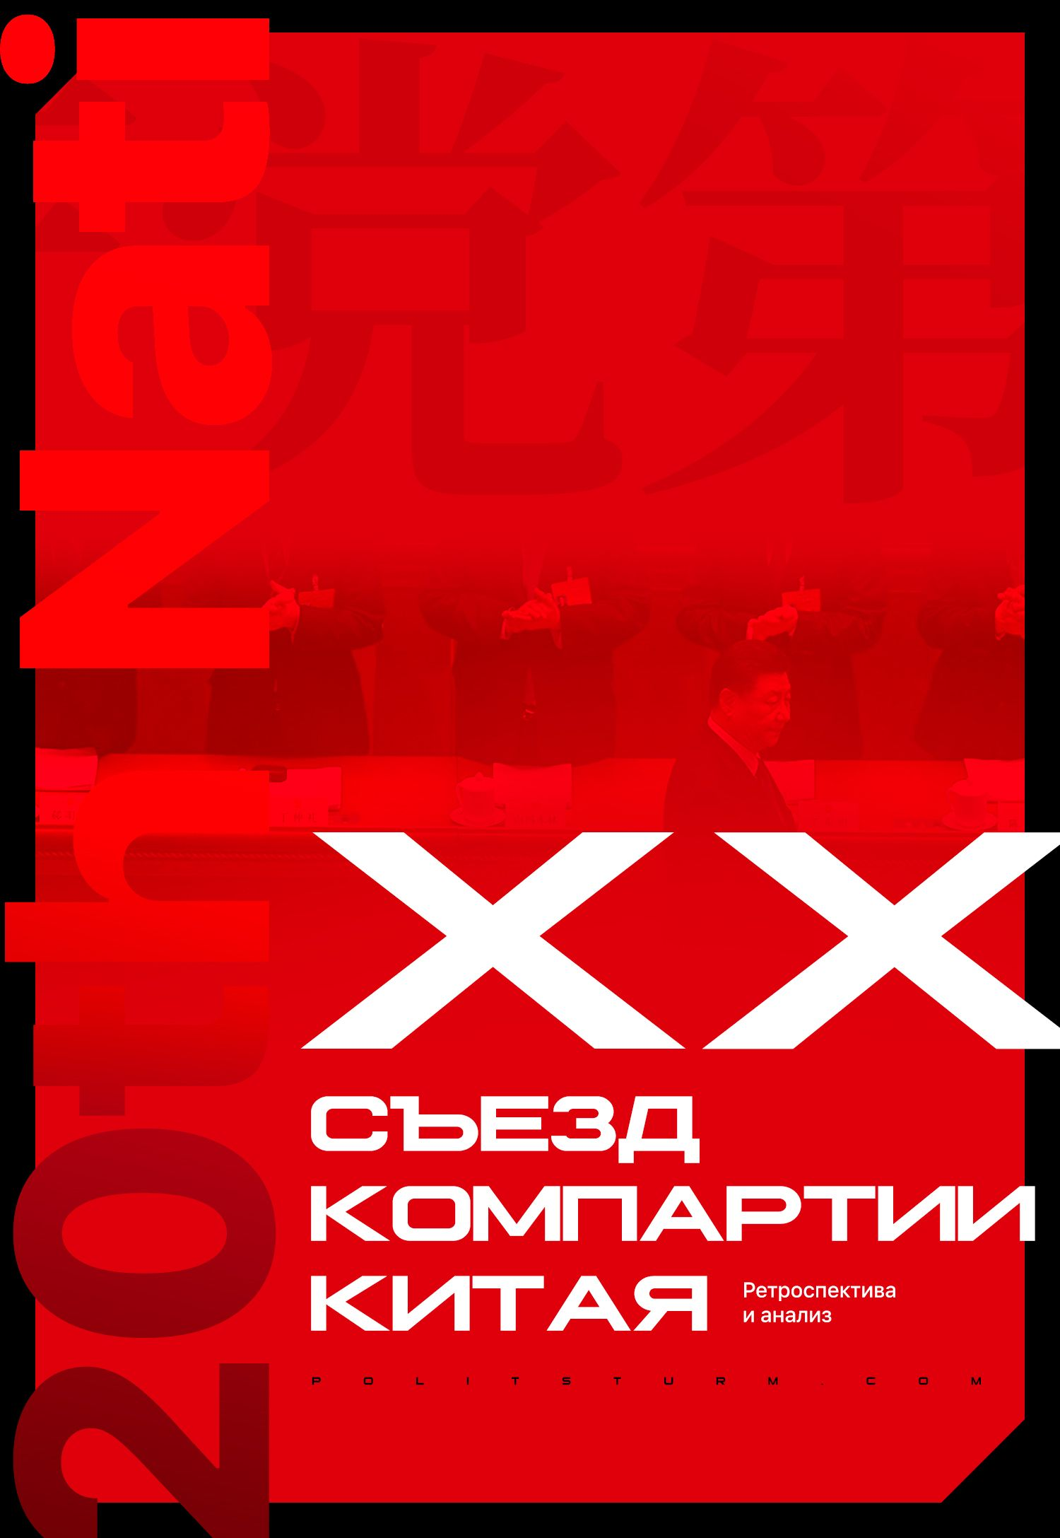

Оригинальная статья
2022-12-24
21 мин. на чтение

XX съезд КПК, прошедший 16-22 октября, стал одним из важнейших политических событий этой осени, не только для самого Китая, но и всего мира; в известной мере он определил вектор дальнейшего развития мировой обстановки.
Редакция «Политштурма» внимательно изучила обстоятельства и ход съезда, а также изменения в политическом руководстве Китая, которые он принёс. Мы представляем вашему вниманию обзорный материал, в котором постараемся изложить суть и решения съезда, а также наиболее вероятные его последствия.

I. В каких условиях проходил съезд
В каждой детали, в каждом выступлении и теме съезда была видна постановочность и заблаговременная продуманность всего происходящего.
Очевидно, что все основные решения и кадровые перестановки были обсуждены и приняты заранее, на съезде они получили формальное закрепление.
Ярким эпизодом съезда, который до сих пор еще обсуждают в СМИ, стал неожиданный уход из зала прошлого генерального секретаря КПК. 79-летнего Ху Цзиньтао под руки увели из зала прямо с его места. Это произошло в последний день съезда, 22 октября, перед заключительной речью Си Цзиньпина.
Официальные власти объясняют произошедшее проблемами со здоровьем у бывшего генсека. Символично, что перед тем как уйти с выводящими его из зала людьми, Ху Цзиньтао как бы хлопает по плечу сидящего рядом главу китайского правительства – Ли Кэцяна. После заседания пленума нового ЦК, первого после съезда, Ли не войдет в состав Постоянного Комитета Политбюро, хотя до этого находился в его составе с 2007 года.
В то же время отнюдь нельзя назвать спокойной мировую обстановку, на фоне которой проходил съезд:
1. Мировая напряженность, вызванная как продолжающимся конфликтом в Украине и угрозой ядерной войны, так и прошедшим летом этого года визитом спикера палаты представителей США Нэнси Пелоси на Тайвань;
2. Напряженная экономическая обстановка в самом Китае: спад экономики из-за коронавируса, финансовые трудности в секторе недвижимости, закредитованность населения и предприятий, общая угроза стагнации экономического роста из-за исчерпания модели развития, основанной на открытости западному капиталу и эксплуатации дешевой рабочей силы;
3. Наличие внутренней оппозиции среди той части элиты, которая застала предыдущих руководителей и ориентирована на ослабление государственного контроля и разрядку в отношениях с США.

II. Изменения в составе ЦК и ПК ЦК
Ключевым решением и итогом всего съезда стали кадровые перестановки в высших руководящих органах власти: ЦК, Политбюро и Постоянном Комитете Политбюро.
Центральный Комитет КПК руководит партией в период между съездами. Политбюро состоит из нескольких десятков членов ЦК, собирается раз в месяц и осуществляет политическое руководство партией и страной. Постоянный Комитет Политбюро – ещё более узкий руководящий орган, состоящий из менее десяти наиболее влиятельных членов Политбюро и собирающийся каждую неделю.
Выборы последнего состоялись на следующий день после завершения съезда, на первом пленарном заседании нового ЦК.
Каковы же основные изменения?

1. Переизбрание Си Цзиньпина на пост генерального секретаря ЦК КПК
Си пошел на 3-й срок руководства КПК. В марте на сессии Всекитайского Собрания Народных представителей его переизберут на должность председателя КНР.
Переизбрание Си Цзиньпина не было секретом. Буржуазные СМИ ожидали, что это почти наверняка произойдет, не смотря на странные слухи о якобы военном перевороте в Китае, которые появились в конце сентября. В действительности – и съезд это доказал – внутренняя обстановка для руководителей КПК и лично Си Цзиньпина оказалась более чем благоприятной.
Однако, даже несмотря на ожидаемость переизбрания Си на 3-й срок, это событие все равно стало ключевым как для XX съезда, так и для внутрипартийного расклада сил и всей внутренней политики Китая.
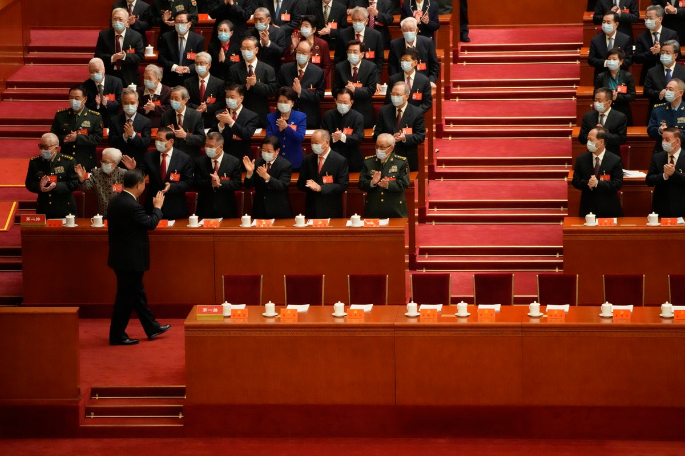
Почему это так важно? До сих пор в КПК действовало неформальное правило, установившееся во времена Дэна Сяопина – т.н. цишан бася. Это правило является рекомендацией касательно предельного возраста для партийных чиновников, когда они еще могут претендовать на новую должность.
Оно сводится к установлению потолка в 68 лет, по достижении которых китайский партиец не может претендовать на новую должность. Си Цзиньпину сейчас 69 лет.
После Мао Цзэдуна только один генеральный секретарь занимал должность более 10 лет – Цзян Цзэминь, с 1989 по 2002 гг. Но тогда это было вызвано политическими событиями конца 80-ых годов: студенческими волнениями и событиями на площади Тяньаньмэнь. И он был отстранен от своей должности партийной элитой.
Следующий генсек, предшественник Си – Ху Цзиньтао – руководил партией ровно 10 лет: с 2002 по 2012 гг.

2. Состав ЦК, Политбюро и ПК Политбюро стал монолитным
Прежде всего из высшего руководства выбыли представители внутренней оппозиции. Так, из состава Постоянного комитета Политбюро ЦК КПК ушло 4 человека:
а) Ли Кэцян – глава правительства с 2013 года. О нем до сих пор было принято говорить, как о представителе внутренней оппозиции по отношению к Си. Ли Кэцяна причисляли к т.н. группе «комсомольцев», которая противостояла группировке «принцев» (к которой принадлежит нынешний генсек) и которую, как считается, возглавлял раньше уже упомянутый предшественник Си – Ху Цзиньтао, а затем – сам премьер Ли Кэцян, которого называют протеже Ху.
Судя по всему, основные противоречия между названными группировками – помимо внутриклановых разборок, разумеется – состояли из различного взгляда на экономическую политику. Так, Си Цзиньпин выступает с позиций крупного капитала, за создание сильных, «эффективных» и крупных госпредприятий под управлением КПК. Ли Кэцян же выступал с позиций менее влиятельной части китайской буржуазии, за уменьшение размеров госкомпаний и соблюдение «правил рынка» в их перестройке. Борьба двух линий неуклонно двигалась в пользу Си Цзиньпина.
Таким образом, выбывание Ли Кэцяна из ПК Политбюро и его дальнейшее постепенное отстранение от политики (которое, очевидно, вскоре последует после съезда) с одной стороны, кажется неизбежным, а с другой – является самой громкой и важной отставкой. Она говорит об окончательной победе той группировки китайского капитала, которую возглавляет и представляет Си Цзиньпин.
б) Ван Ян – председатель ПК Народного политического консультативного совета Китая, т.е. китайского парламента. Нередко его называют крупным либералом среди политической элиты Китая, выступавшим за усиление свободного рынка и политическую либерализацию. Различные издания причисляют его к группировке «комсомольцев». Ему так же, как и Ли Кэцяну – 67 лет
в) Ли Чжаньшу и Хань Чжэн – они не представляют особый интерес в контексте изменений в составе Постоянного комитета Политбюро. Ли Чжаньшу причисляли к клану «комсомольцев», а Хань Чжэня – к т.н. «шанхайской группировке» КПК, которую связывали с бывшим председателем КНР – Цзян Цзэминем. Вероятно, их выдворение из Постоянного комитета Политбюро вызвана необходимостью очистить место для более надежных группировке «принцев» членов КПК.
Выбывших из состава Политбюро заменили людьми, так или иначе связанных с личностью нынешнего председателя КПК, преданных и верных ему.
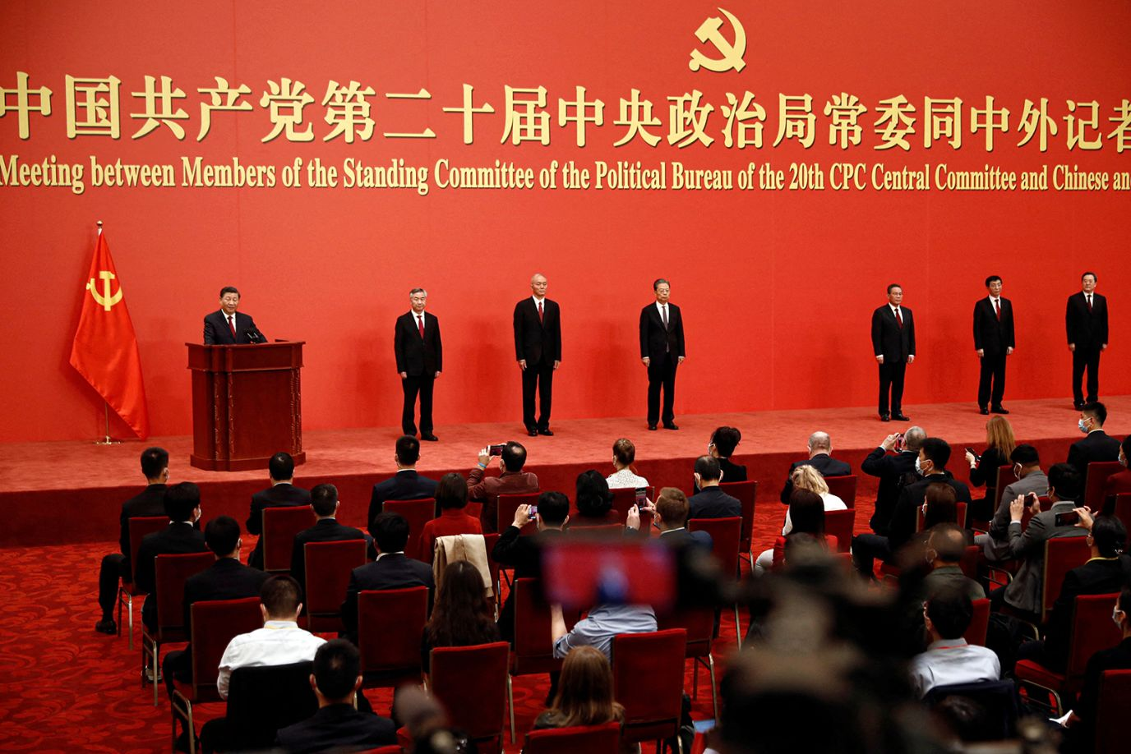
Ли Цян – глава парткома Шанхая, член Политбюро ЦК предыдущего 19 созыва. В СМИ его называют «тенью Си».
Прошел долгий карьерный путь в партии (вступил в 1986 г.), в 2007 г. возглавил партком Шанхая. В 2013 г. вместе с Си Цзиньпином отправлялся в поездку по США и участвовал в лоббировании строительства в Китае первого завода Boeing. Ли Цяна так же называют ответственным за строгие антиковидные меры в Шанхае весной 2022 г. Китаисты причисляют его к т.н. «новой чжэцзянской армии» - группе чиновников, поднятой по карьерной и партийной лестнице Си Цзиньпином
Ли Си – глава парткома провинции Гуандун, новый руководитель Центральной комиссии ЦК КПК по проверке дисциплины. Член КПК с 1975 г.
С 2006 по 2011 гг. возглавлял партийный комитет в г. Яньань, имеющего огромное символическое значение для КПК: именно там, после разгрома со стороны Гоминьдана и Великого похода, в середине 30-х гг. XX в. обосновались китайские коммунисты.
Во время руководства партийным комитетом города главой провинции Шэньси, в которой находится г. Яньань, являлся близкий к Си Чжао Лэцзи (вошедший в состав ПК ЦК КПК в 2017 г. и оставшийся в нем по итогу прошедшего XX съезда). Благодаря этому, вероятно, произошло сближение Ли Си с Си Цзиньпином. После XIX съезда назначен на должность секретаря парткома провинции Гуандун и вошел в состав Политбюро.
Цай Ци – глава парткома Пекина, член ЦК со времен XIX съезда. Прошел долгий карьерный рост в партии. После 2016 г. стал и.о. главы парткома Пекина, в 2017 г. вошел в состав ЦК КПК. Считается одним из возможных членов «новой чжэцзянской армии», что объясняет его включение в состав ПК Политбюро.
Дин Сюэсян – глава Канцелярии ЦК КПК, вошел в состав ЦК после XIX съезда.
Канцелярию ЦК по своим функциям сравнивают с Администрацией Президента в России. Она занимается рабочим графиком членов Политбюро и внутренним документооборотом ЦК. Этого партийного деятеля называют верным соратником Си Цзиньпина, который в 2007 г., в бытность руководства Си Шанхаем, служил в его подчинении. Став во главе КПК, Си предложил Дину стать заместителем руководителя Канцелярии ЦК КПК. После XIX съезда, он уже полностью возглавил этот орган ЦК.
Остальные члены ПК, не считая самого Си Цзиньпина – Чжао Лэцзи и Ван Хунин – сохранили за собой место в Постоянном комитете, заняв его после XIX съезда в 2017 г. Они так же лояльны Си Цзиньпину.
Чжао Лэцзи возглавил в 2012 г. Организационный отдел ЦК, отвечающий за кадровые решения в партии, а Ван Хунин – являлся советником двух прошлых председателей партии и называется автором таких концепций Си Цзиньпина как «китайская мечта», «Пояс и Путь», «идеи о социализме с китайской спецификой новой эпохи».
Подробно о биографиях и личностях каждого из новых членов ПК можно прочесть в репортаже RTVI.
К уже сказанному стоит добавить, что в новый состав ЦК вошли только 69 из 205 человек, избранных в ЦК на предыдущем XIX съезде партии. Впервые в его состав вошли 134 человека. При этом, 169 из 205 членов ЦК – моложе 63 лет. Это важно, поскольку позволит им в будущем, на XXI съезде партии в 2027 г., войти в состав ЦК.
Несмотря на то, что Си Цзиньпин уже не раз нарушил упомянутое партийное правило цишан бася, как это сделали помимо него еще двое партийцев (уже упомянутые зампредседатель ЦВС КПК Чжан Юся (72 года) и глава МИД Ван И (69 лет), видимо, оно до сих пор остается важным фактором в кадровой политике КПК.

3. Значение кадровых перестановок
В современном Китае партийная и государственная власть организованы таким образом, что именно Постоянный Комитет Политбюро ЦК КПК является по сути высшим органом политической власти в стране. Любые перестановки в ПК равнозначны кадровым перестановкам в правительстве. Проще говоря, руководство партии равно фактическому руководству страны.
В марте 2023 г. пройдет сессия Всекитайского собрания народных представителей, которая утвердит кандидатов на государственные должности, по сути уже распределенные на прошедшем пленуме. Как утверждается в СМИ, в перечислении членов ПК Политбюро важен их порядок, т.к. он зачастую соответствует уровню государственной или партийной должности, которую может занять один из 7 членов ПК Поитбюро. В СМИ уже полно предположений о том, кто из нового состава ПК займет какую должность.
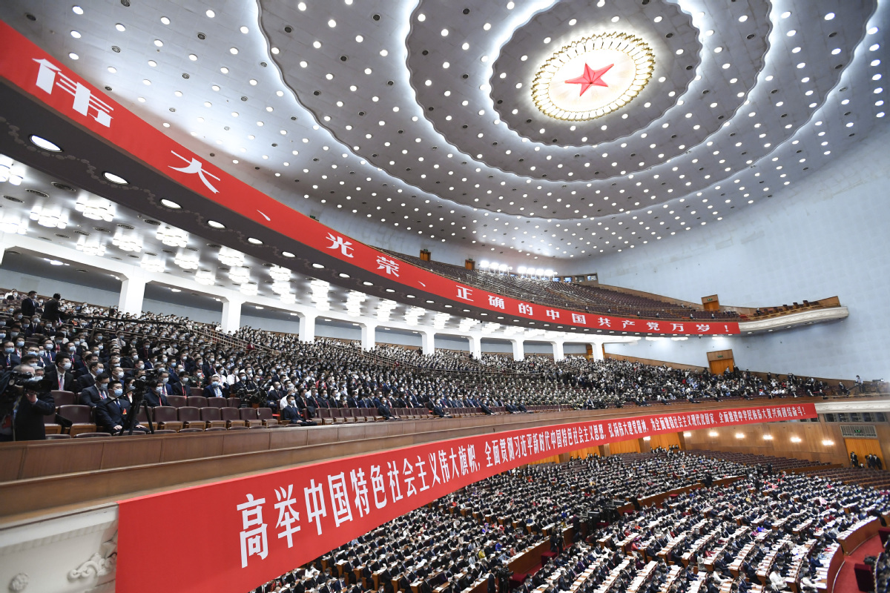
Учитывая все сказанное, можно уверенно утверждать, что период внутренней политической борьбы в Китае в целом и КПК в частности на XX съезде завершился полной победой группировки Си Цзиньпина.
Постепенная концентрация власти в КПК и государственно-бюрократическом аппарате, начавшаяся после избрания Си председателем ЦК, с выдвижением лояльных ему людей и отстранением оппозиционно настроенных, на момент XX съезда завершилась. Теперь вся власть в партии и государстве однозначно сконцентрирована в руках одной группировки.
Централизация власти в руках одной группы китайских политиков, очевидно ориентирующейся на крупный монополистический капитал, позволяет китайской буржуазии проводить более решительную и радикальную внешнюю политику.
Именно цементирование верховной власти в Китае вокруг одной персоны и его ближайших сторонников является важнейшим результатом и последствием XX съезда КПК и всего десятилетнего периода руководства Си Цзиньпина. Концентрация и централизация капитала на китайском рынке очевидным образом завершилась концентрацией и централизацией власти.

III. Прозвучавшие заявления
В завершение необходимо коснуться риторики XX съезда.
Не смотря на небольшую продолжительность съезда (всего 7 дней) члены КПК и сам Си Цзиньпин сделали множество заявлений. Они касались как внутренней, так и внешней политики. Много прозвучало речей и об идеях социализма с китайской спецификой, идеях Мао Цзэдуна и Дэна Сяопина, о задачах КПК в новый период и т.д.
Выступая с докладом на открытии XX съезда, Си Цзиньпин произнес речь, в которой нашлось место всему: и чисто дежурным фразам о сокращении выбросов углерода и достижении углеродной нейтральности, и участию в сфере реагирования на изменения климата, и реализации «заветной мечты» китайской нации о достижении среднего достатка и т.д.
Это дежурные слова, направленные на поддержание имиджа КПК и властей Китая в этой области. Но помимо них, прозвучали действительно важные заявления касательно внутренней и внешней политики.

1. Усиление партийного руководства
Так, Си Цзиньпин несколько раз, в начале и в конце своей речи, подчеркнул усиление партийного руководства:
«Мы всесторонне усилили партийное руководство. Наша марксистская политическая партия с более чем 96 млн членов достигла более высокой степени единства и сплоченности»
После этого он повел речь о других темах, но, завершая своё выступление, вновь вернулся к внутрипартийным делам:
«Мы интенсивно продвигали всестороннее устрожение внутрипартийного управления. Были пресечены некоторые вредные поветрия, которые нам не удавалось искоренить в течение долгого времени, были устранены некоторые трудноразрешимые застарелые проблемы, которые оставались нерешенными на протяжении многих лет».
Вспомнил и о коррупции:
«Мы развертывали беспрецедентную борьбу с коррупцией. В результате в борьбе с коррупцией была одержана победа с подавляющим перевесом на нашей стороне и закреплена во всех направлениях, были ликвидированы серьезные опасности, затаившиеся внутри партии, государства и армии».
Тема борьбы с коррупцией – традиционный лейтмотив внутренней политики Си Цзиньпина.
Напомним, что еще когда Си только вступил в должность руководителя КПК, он сразу же провел масштабную антикоррупционную кампанию, ставшую по сути чисткой государственных и партийных деятелей: 11 высших чиновников были осуждены за коррупцию (получили пожизненные и смертные приговоры). Тогда же было отмечено бегство чиновников и партийных функционеров – ок. 16 тыс.
Сам Си Цзинпин придавал особое значение борьбе с коррупцией, видел в ней в т.ч. способ создать «чистое правительство».
Борьба с коррупцией, как видно из её хода и основного направления удара (высший бюрократический аппарат и партийный состав) стала по сути прикрытием для зачистки внутренней оппозиции.
И в этот раз, выступая на открытии XX съезда, Си Цзиньпин вновь вспомнил о коррупции. Вероятно, что помимо чисто практической направленности, заявление Си Цзиньпина о намерении и далее бороться с коррупцией, является предупреждением внутренней оппозиции: господствующая группировка КПК не намерена ослаблять давление на оппозицию и готова защищаться.
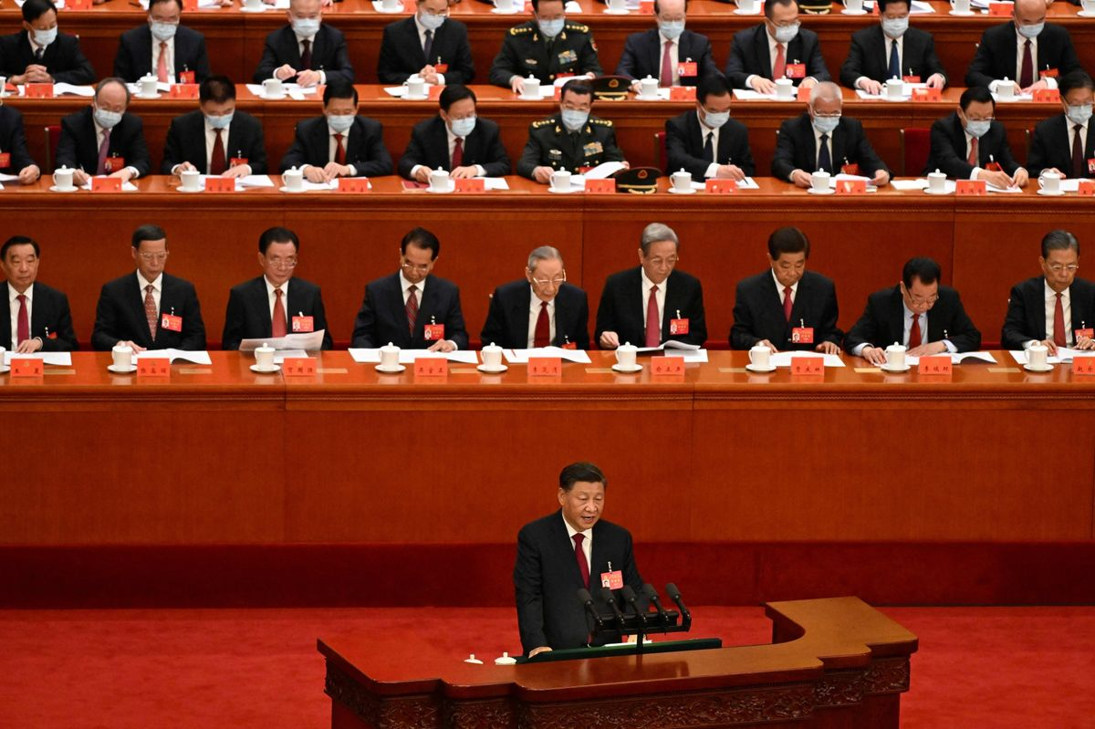
Завершил своё выступление Си, констатировав значительное укрепление и усиление КПК:
«КПК нашла революционные самопреобразования как второй вариант преодоления так называемой закономерности исторической цикличности "подъемов и падений". Все это позволило нам добиться того, чтобы наша партия никогда не разлагалась, никогда не меняла своего цвета и стиля»
Все эти слова об укреплении партии, пресечении «некоторых вредных поветрий», устранении «трудноразрешимых застарелых проблем», прозвучавшие в начале съезда, приобретают новое значение, учитывая уже известные политические итоги XX съезда.
Си Цзиньпин и его группировка действительно пресекли «вредные поветрия» и устранили «трудноразрешимые застарелые проблемы» – но под этим, вероятно, стоит понимать полную ликвидацию внутренней оппозиции в высшем руководстве партии, укрепление своих позиций. Так что произнесенные Си слова стоит воспринимать не иначе, как констатацию мощи господствующей группировки КПК – а с ней и господствующей группировки китайского правящего класса.
Учитывая наличие уже упоминавшихся сообщений о широкой оппозиции по отношению к курсу Си Цзиньпина среди старой китайской элиты, выросшей еще во времена Дэна Сяопина, заявления о единстве и сплоченности, о цвете и стиле являются важным сигналом для внутренней аудитории
В том же направлении были выдержаны и заявления других участников съезда, представителей «группировки Си», вошедших в состав ПК ЦК – только уже о роли самого Си Цзиньпина в современной истории КПК и КНР. Все они прозвучали уже на второй день съезда.
Чжао Лэцзи – глава комиссии по проверке дисциплины – заявил, что «генеральный секретарь Си Цзиньпин и ЦК КПК всегда сохраняли трезвость и стойкость в решении особых задач, с которыми сталкивается крупная партия, прилагали неустанные усилия по выправлению стиля и устрожению дисциплины, решительно выступали против менталитета "привилегированного положения" и явления "исключительности прав", в результате чего были достигнуты очевидные результаты в деле всестороннего устрожения внутрипартийного управления».
Ван Хунин, ставший ответственным секретарём съезда, особо подчеркнул роль Си Цзиньпина, позволившую Китаю добиться исторических достижений и изменений в «деле партии и государства» после XVIII съезда партии. Было отмечено, что «в основном эти успехи были достигнуты благодаря твердому руководству ЦК КПК с Си Цзиньпином в качестве его ядра и научнообоснованному руководству идей Си Цзиньпина о социализме с китайской спецификой новой эпохи».
Ван Ян, председатель Народного политического консультативного совета Китая, призвал к сплоченной борьбе для осуществления всестороннего строительства модернизированного социалистического государства. Вместе с этим, он назвал доклад съезду Си Цзиньпина «политической декларацией и программой действий» и подчеркнул необходимость «осознаннее отстаивать статус Си Цзиньпина как ядра ЦК КПК и партии в целом», «неклонно продвигаться вперед по направлениям, намеченным идеями Си Цзиньпина о социализме с китайской спецификой».

2. Марксизм и «социализм с китайской спецификой»
Как и стоило ожидать, Си Цзиньпин продолжил жонглировать лицемерными фразами о роли марксизма и марксистской теории в политике КПК и Китая и идеях социализма с китайской спецификой:
«Мы создали идеи о социализме с китайской спецификой новой эпохи, утвердили основные стратегии отстаивания и развития социализма с китайской спецификой, выдвинули ряд новых концепций, новых идей и новых стратегий в области государственного управления, что ознаменовало новый скачок в китаизации и осовременивании (выделение наше – прим. ПШ) марксизма».
«Социалистический строй с китайской спецификой стал еще более зрелым и закрепленным, заметно повысился уровень модернизации системы и потенциала государственного управления».
«Мы неизменно следовали по пути развития политического строя социализма с китайской спецификой, всесторонне развивали народную демократию во всем процессе, комплексно стимулировали институционализацию, регламентацию и процессуализацию в развитии политического строя социалистической демократии и в основном сформировали общую архитектонику всестороннего управления государством на правовой основе».
«Мы утвердили и отстаивали коренной институт, обеспечивающий руководящее положение марксизма в области идеологии. В идеологической сфере произошли всесторонние и кардинальные изменения».
И т.д.
Для действительных коммунистов уже давно не является удивительным то, как легко лидеры китайской «компартии» разбрасываются словечками о марксизме, обновлении и развитии теории, строгом следовании учению Маркса в проведении внутренней и внешней политики.
Давно привычным стало лицемерие китайских политиков, эксплуатация ими символов коммунизма, как и эклектичное и совершенно безумное смешение (хоть и на словах) «идей» Мао Цзэдуна, Дэн Сяопина и Си Цзиньпина о социализме с китайской спецификой в современных условиях. Естественно, что с таким подходом к теории – чисто декларативным – ни о каком развитии и осовременивании марксистской теории не может быть и речи.
И разумеется, никакого подлинно революционного содержания за этими словами нет. Все они служат лишь средством обмана китайских трудящихся, прикрытием империалистической сущности современной КНР.
Китай, руководимый «коммунистической» партией, не отличается от других империалистических держав Америки или Европы.
В нем существует крупный монополистический капитал, представители которого являются одними из богатейших людей мира и постоянно входят в топы списков Forbes. Со времен Мао Цзэдуна капиталисты входят в партию и правительство, избираются на руководящие государственные и партийные должности, в т.ч. высшие. Китайский капитал проводит агрессивную внешнюю экономическую экспансию, а вопросы эксплуатации труда, бедности и закредитованности стоят в Китае не менее остро, чем во всем остальном капиталистическом мире.
Это отлично понимают и сами представители китайской политической и партийной элиты – поэтому ни одно из заявлений съезда не было подкреплено сколько-нибудь внятным теоретическим обоснованием с т.з. марксизма. Его роль в китайском государстве, еще со времен Мао Цзэдуна, свелась к чисто декоративной функции.

3. Обновление армии и тайваньский вопрос
Си Цзиньпин не обошелся в своей речи и без декларации силы.
С учетом обостряющихся противоречий между западным и восточным лагерями империалистических держав, стоит обратить внимание на слова генсека КПК о задачи укрепления и модернизации армии. В предверии все более вероятного столкновения Китая и США это не что иное как одна из важнейших задач китайского империализма на ближайшие годы.
«Мы четко поставили задачи партии по укреплению армии в новую эпоху и отстаивали абсолютное руководство народной армией со стороны партии. В результате народная армия обрела совершенно новые системы, новую структуру, новую архитектонику и новый облик, заметно повысился уровень модернизации вооруженных сил и их способности к ведению реальных боевых действий».
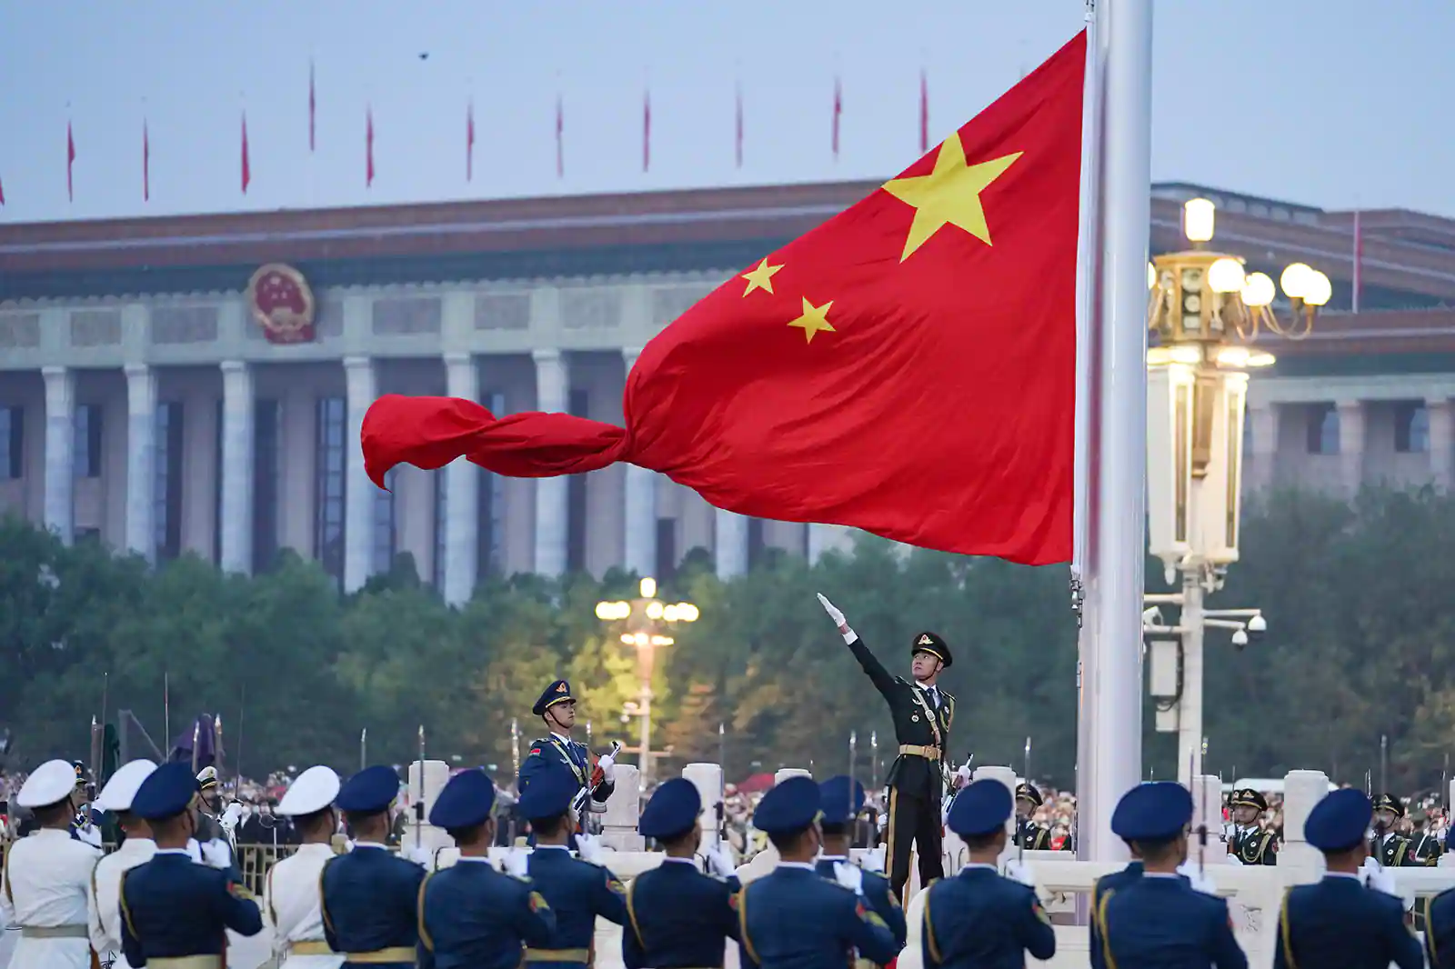
С военным строительством для китайского руководства неразрывно связан тайваньский вопрос:
«Мы всесторонне и точно продвигали практику "одна страна - две системы". Твердо придерживаясь курса "одна страна - две системы", ориентирующегося на высокую степень самоуправления по принципам "Сянганом управляют сами сянганцы" и "Аомэнем управляют сами аомэньцы"… Мы предложили общую стратегию решения тайваньского вопроса в новую эпоху, содействовали обменам и сотрудничеству между двумя берегами Тайваньского пролива, категорически выступали против сепаратистских действий, нацеленных на "независимость Тайваня", твердо противостояли вмешательству внешних сил, настойчиво укрепляли свою ведущую роль и крепко удержали в своих руках инициативу в межбереговых отношениях»
При этом на словах декларируется продвижение «дипломатии мировой державы с китайской спецификой» и способствование «созданию сообщества единой судьбы человечества».

IV. Итоги
1. XX съезд КПК был посвящен кадровым вопросам, а именно: новому составу ЦК КПК. Обновленный в подавляющем большинстве ЦК был собран из людей, верных курсу Си Цзиньпина. Это позволило изменить состав Политбюро и ПК Политбюро – высшего политического руководства Китая;
2. Съезд завершил внутриполитическую борьбу в Китае оформлением полного господства возглавляемой Си Цзиньпином клики. Открыто оппозиционные элементы были удалены из ПК ЦК и, стоит полагать, из самого ЦК;
3. Цементирование всей полноты власти в руках одной группировки КПК говорит о централизации власти в Китае одной группировки монополистического капитала. Си Цзиньпин в данном случае является проводником её воли, консолидирующей фигурой;
4. Складывание единоначалия «председателя Си» именно сейчас, в условиях 2022 г. явно неслучайно: резкое обострение международной обстановки и противоречий между различными империалистическими державами, стремительное ухудшение экономического кризиса, стремительное приближение новой мировой войны.
В этих условиях, консолидация власти вокруг «сильной фигуры», установление полного контроля над политикой в рамках единой группировки является необходимым политическим условием подготовки Китая к открытому вооруженному столкновению с НАТО. В таком случае никакие формальные и неформальные партийные традиции и правила не способны сохранить силу и поэтому Си Цзиньпин назначен на новый срок руководства;
5. Прозвучавшие на съезде заявления о модернизации и обновлении, защите суверенитета, выступлении против сепаратистских действий, укреплении армии свидетельствуют о намерениях китайского капитала готовиться к новой войне за передел мира.
Таков XX съезд КПК. Едва ли возможно было ожидать от него иных решений.
Тем не менее, съезд псевдо коммунистической партии, выражающей интересы китайского монополистического капитала должен послужить очередным сигналом для коммунистов и рабочих во всех странах: мир на пороге мировой войны.
Капиталисты вновь готовят чудовищную мясорубку для человечества, а с учетом существующих современных вооружений и особенно оружия массового поражения – её жертвы во много раз могут превзойти жертвы Первой и Второй мировых войн.
В этой обстановке, острее ощущается необходимость скорейшего сплочения всех коммунистов мира, воссоздания международного коммунистического движения, Интернационала XXI в. Рабочие всех стран как никогда нуждаются в наличии мощного и боеспособного организованного авангарда своего класса, который возглавит борьбу народов мира против империалистической войны.
Однако создать такой авангард возможно лишь основываясь на подлинно революционном учении – теории марксизма-ленинизма, при неуклонной борьбе с оппортунизмом и ревизионизмом, мелкобуржуазными течениями в коммунизме, самым опасным из которых является тактика широколевого объединения.
Разгром оппортунизма на всех уровнях, создание мощных национальных коммунистических партий, их объединение в рамках нового Интернационала – вот условия, которые необходимо соблюсти для того, чтобы в условиях новой мировой войны быть готовыми вновь возглавить движение трудящихся против эксплуатации и угнетения, за мир и процветание.

Оригинальная статья

